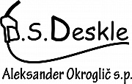

**Miloš Grilanc s.p.**



Naj bo leto 2013:

Z zdravjem in srečo darežljivo,

zraven še ljubezen neminljivo,

podari veselo vam zabavo,

v problemih in težavah pokaže pot naj pravo.

(Dani Bratuž)

Škd nasmejanih s prijatelji:



**Miloš Grilanc s.p.**



Otroci in starši,

vabljeni ste, da se mi v četrtek **27.12. ob 15.45 uri** pridružite v naši večnamenski dvorani.

Tam bomo skupaj rajali, vse otroke pa bom tudi presenetil.

**Udeležba obvezna** za šolarje od 1. do 3. razreda O.Š. Kanal z svojimi starši.

**Dedek Mraz**

